预算执行业务操作手册

# **预算执行涉及的业务有以下几种场景：**

## **预算年初控制数导入系统**

预算年初控制数导入，通过指标管理模块中 的“可执行指标导入”功能实现。

1. 可执行指标导入界面。

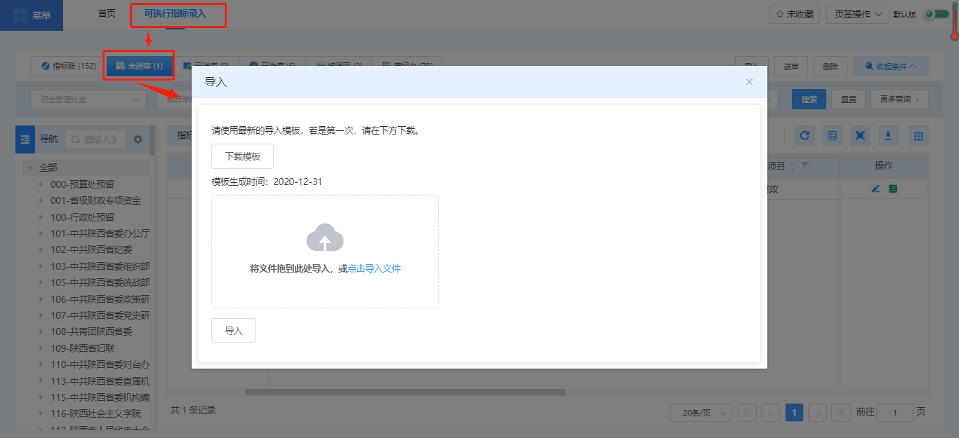

1. 可执行指标导入模板。



1. 导入完成后，进入可执行指标送审，审核，下达，支付方式确认流程。

## **政府预算资金国库集中支付业务**

### 用款计划业务

因对标要求取消财政直接支付和授权支付，支付方式整合为国库集中支付，所以在“支付方式确认”时，不仅需要对支付方式进行确认，还需要对账户类型进行确认。支付方式统一为1-国库集中支付，账户类型的默认规则：有单位零余额的预算单位调用单位零余额（对应非对标系统中的授权支付），无单位零余额的预算单位调用财政零余额（对应非对标系统的直接支付）。

1. 支付方式确认界面，支付方式修改弹框显示：

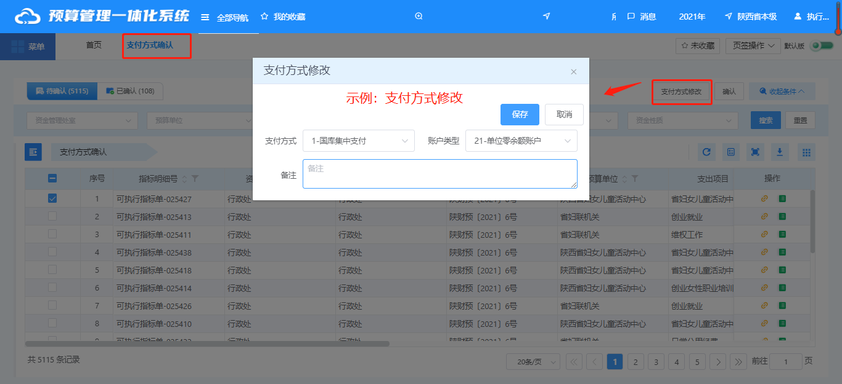

1. 保存后，点击“确认”，进入计划环节。

#### **预算单位录入用款计划场景**

预算执行对标系统支持预算单位分级录入用款计划，界面显示的额度数据账户类型为21-单位零余额，支付方式为1-国库集中支付，资金性质为1开头的政府预算资金。

1. 通过指标额度的标识信息，判断所属业务。业务包含普通支付、政府采购、三公经费、工会经费、工资发放。

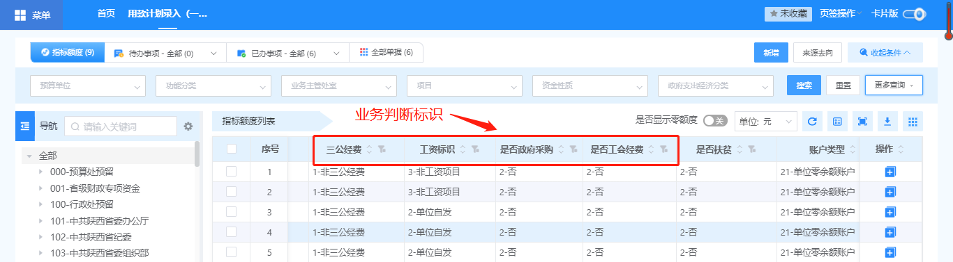

1. 预算单位录入用款计划，一级、二级、三级、四级预算单位录入用款计划界面一致。

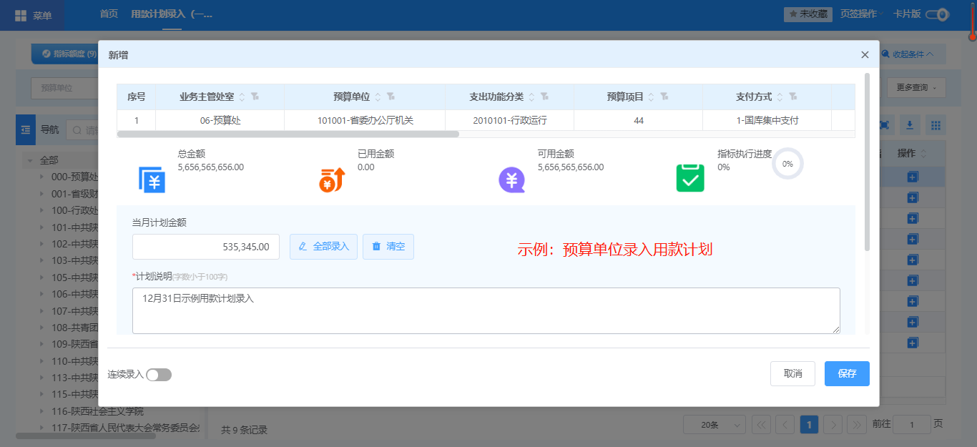

1. 保存后，进入用款计划送审，审核，批复流程。预算单位录入用款计划需逐级审核。如四级预算单位录入的用款计划，四级单位审核通过后，三级预算单位审核，审核通过后，二级预算单位审核，审核通过后，主管部门审核。

#### **财政代编用款计划场景**

预算执行对标系统支持财政代编用款计划，界面显示的额度数据账户类型为22-财政零余额，支付方式为1-国库集中支付，资金性质为1开头的政府预算资金。

1. 通过指标额度的标识信息，判断所属业务。业务包含普通支付、政府采购、工资发放。



1. 财政代编用款计划录入界面。

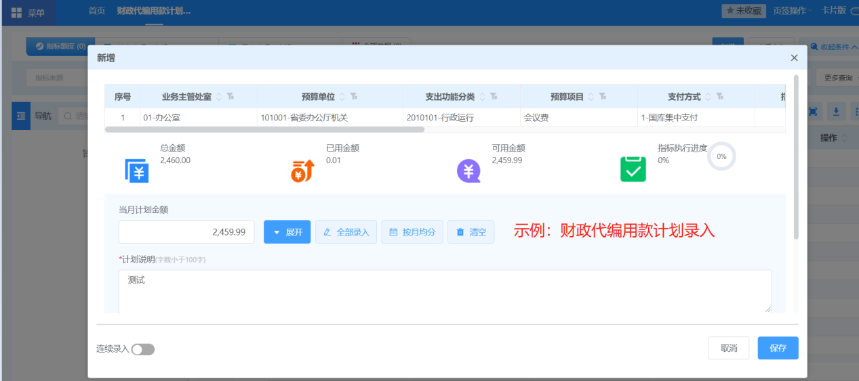

1. 保存后，进入用款计划送审，审核，批复流程。

#### **财政代编预算单位的基本支出用款计划场景**

财政代编预算单位的基本支出用款计划通过“用款计划批量录入”功能实现，界面显示的额度数据账户类型为21-单位零余额，支付方式为1-国库集中支付，资金性质为1开头的政府预算资金，收支类型为11-工资福利支出或12-对个人和家庭补助支出或21-公用经费。

1. 用款计划批量录入界面，可按照“全部额度，剩余额度和计划占比”百分比录入。

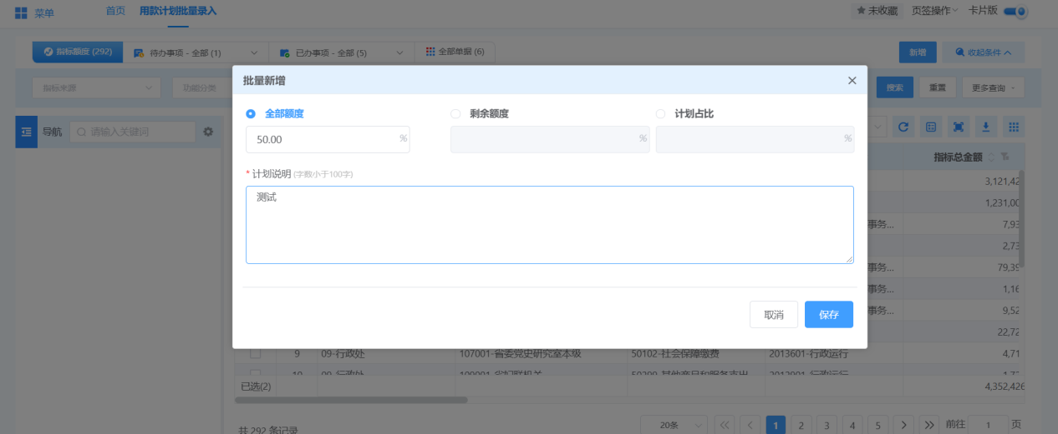

1. 保存后，进入用款计划送审，审核，批复流程。

#### **预算单位调减计划场景**

预算执行对标系统支持预算单位分级录入调减计划，界面显示的额度数据账户类型为21-单位零余额，支付方式为1-国库集中支付，资金性质为1开头的政府预算资金。

1. 预算单位录入调减计划，一级、二级、三级、四级预算单位录入调减计划界面一致。

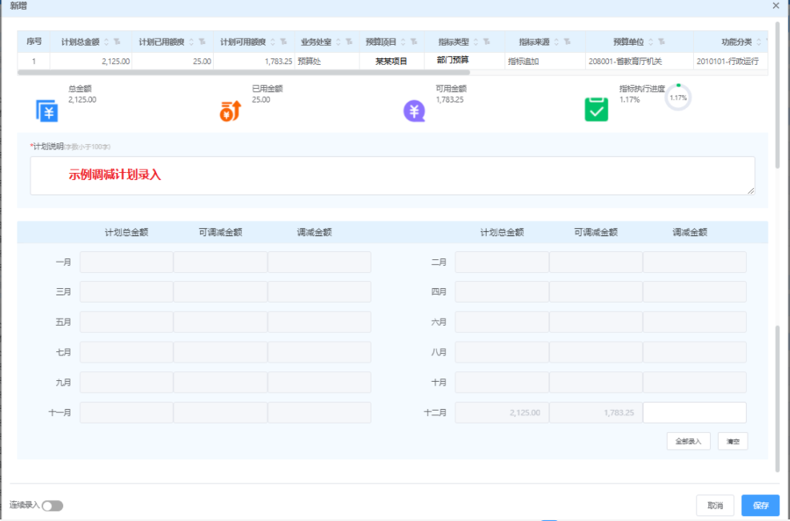

1. 保存后，进入用款计划送审，审核，批复流程。预算单位录入调减计划需逐级审核。如四级预算单位录入的调减计划，四级单位审核通过后，三级预算单位审核，审核通过后，二级预算单位审核，审核通过后，主管部门审核。

#### **财政代编调减计划批量录入场景**

预算执行对标系统支持财政代编调减计划批量录入，界面显示的额度数据账户类型为21-单位零余额，支付方式为1-国库集中支付，资金性质为1开头的政府预算资金。

1. 财政代编调减计划批量录入界面。可按照“计划金额和剩余额度”百分比录入。

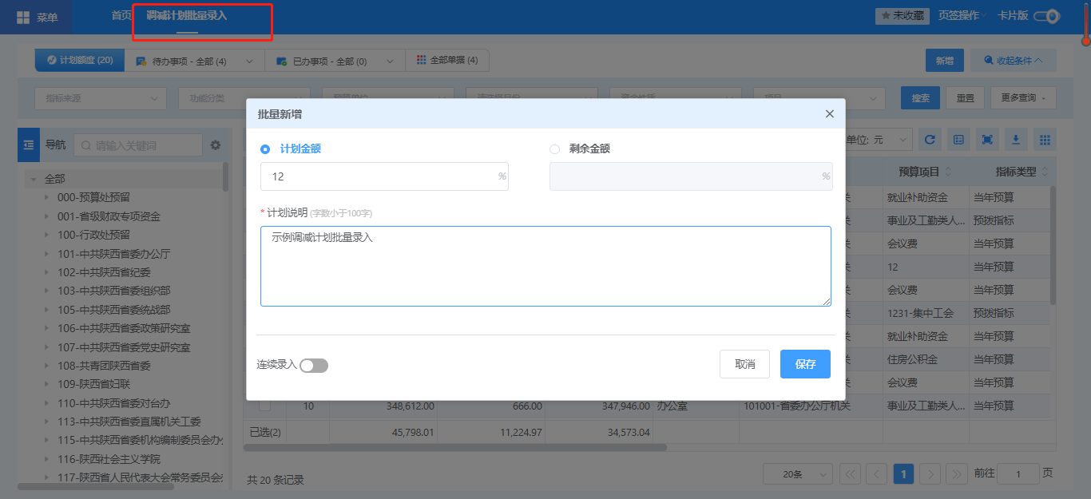

1. 保存后，进入用款计划送审，审核，批复流程。

### 资金支付业务

政府预算资金支付通过“指标账和计划额度”双控模式控制资金支付，即可用金额取“预算指标可用金额和计划额度可用金额两者较小值”。所以政府预算资金支付的前提，需要有预算指标和计划额度，缺一不可。

#### **预算单位录入国库集中支付申请场景**

预算执行对标系统支持预算单位录入国库集中支付申请，实现电子化资金支付。界面显示的额度数据账户类型为21-单位零余额，支付方式为1-国库集中支付，资金性质为1开头的政府预算资金。

1. 通过指标额度的标识信息，判断所属业务。业务包含普通支付、政府采购、三公经费、工会经费、工资发放。

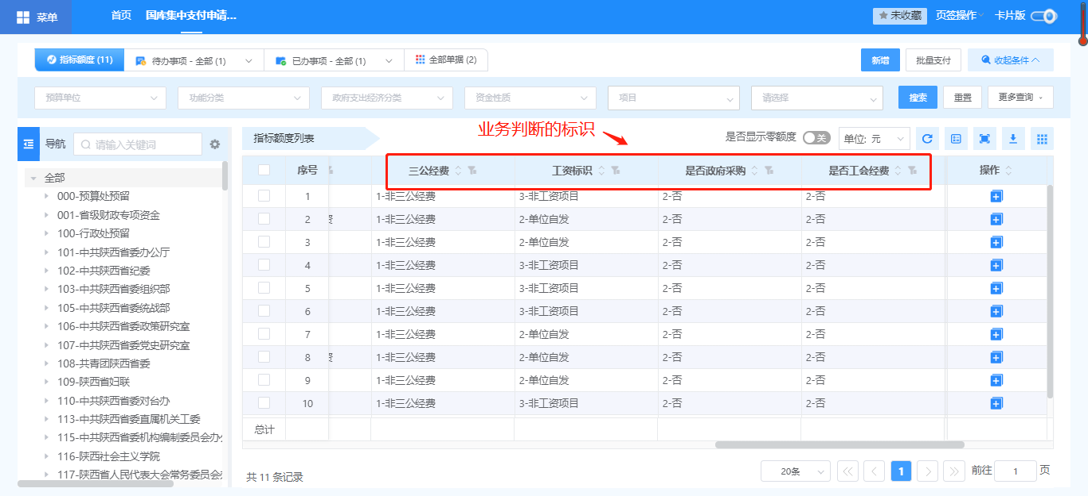

1. 预算单位录入国库集中支付申请界面。

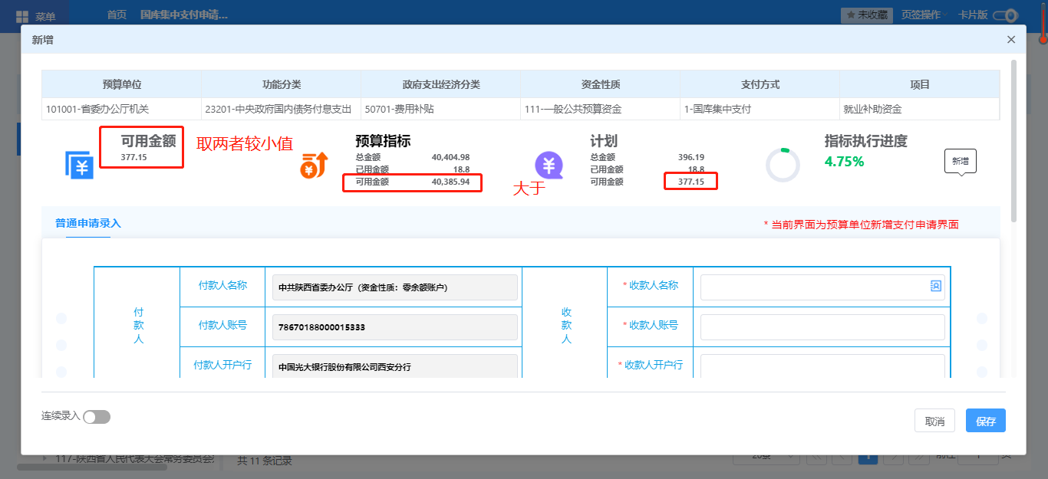

1. 根据指标额度标识判断支付申请录入页签，示例工资额度调用工资支付申请录入页签。

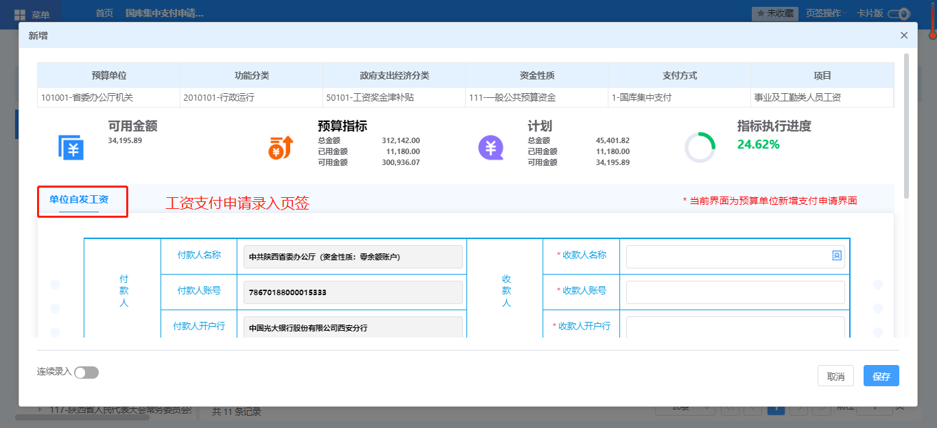

1. 保存完成后，进入送审、审核、签章、发送流程。

#### **财政代编国库集中支付申请场景**

预算执行对标系统支持财政代编国库集中支付申请，实现电子化资金支付。界面显示的额度数据账户类型为22-财政零余额，支付方式为1-国库集中支付，资金性质为1开头的政府预算资金。

1. 通过指标额度的标识信息，判断所属业务。业务包含普通支付、政府采购、工资发放。

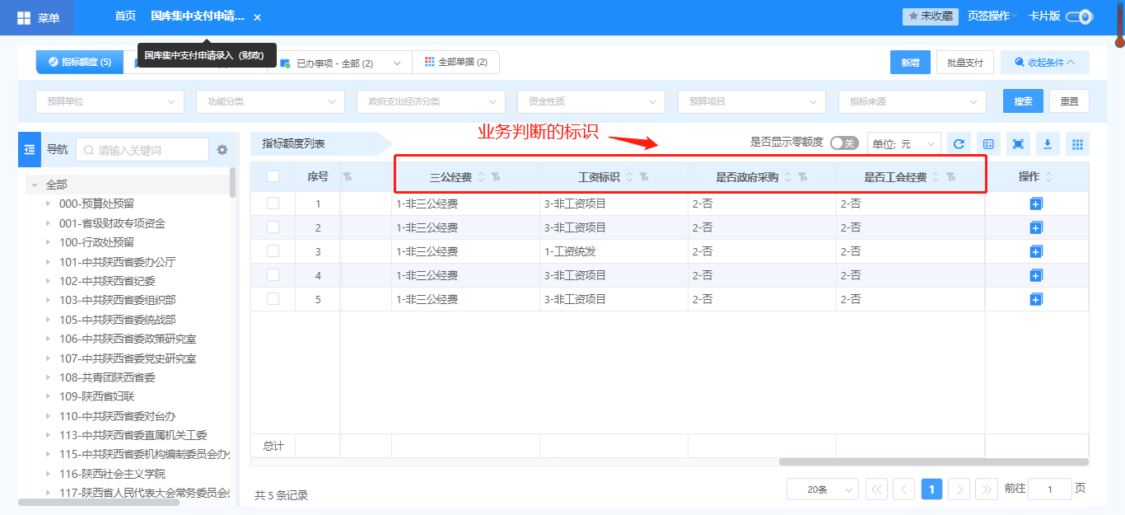

1. 财政代编国库集中支付申请界面。

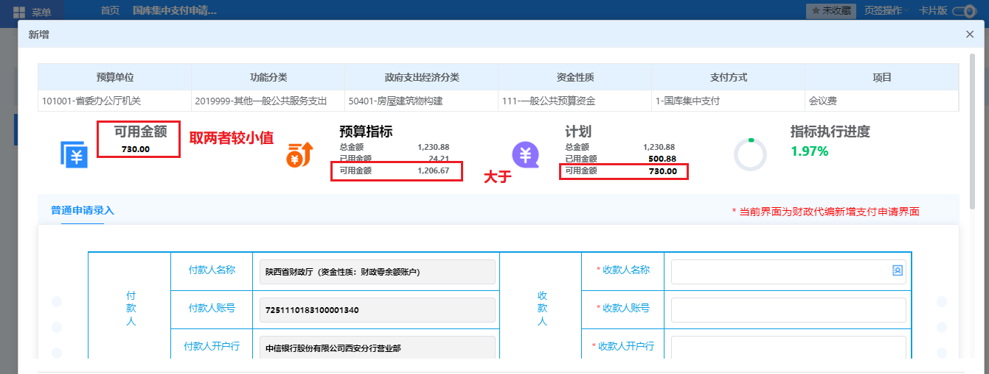

1. 根据指标额度标识判断支付申请录入页签，示例工资额度调用工资支付申请录入页签。

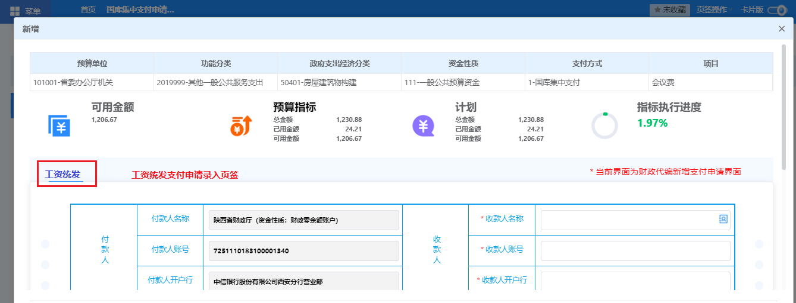

1. 保存完成后，进入送审、审核、签章、发送流程。

## **单位资金收入业务**

### 单位资金年初数按往来指标处理场景

因对标要求将单位资金纳入财政管理，往年的单位资金结转结余数，作为2021年单位资金年初数，按照单位往来指标进行资金支付。通过预算执行对标系统的单位资金收入管理模块中“单位资金年初数导入”功能导入预算执行对标系统。仅年初使用。

1. 单位资金年初数导入界面。导入完成后，进行送审。

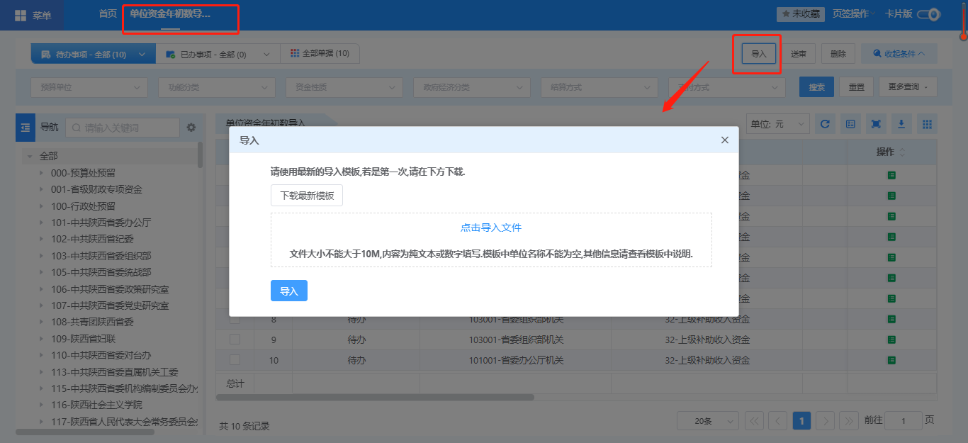

1. 送审完成后的数据，进入“单位资金收入财政确认”界面。点击“确认”，弹出“此数据生成单位往来指标，但不记预算指标账”提示框。

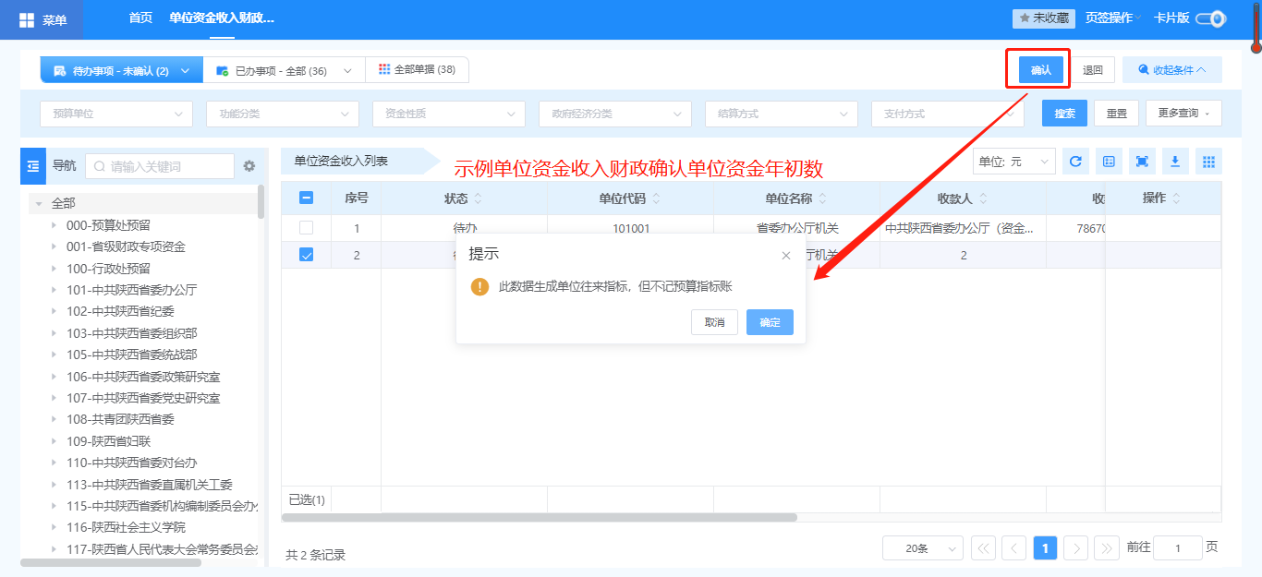

1. 确认完成后，系统根据导入数据的账户类型信息，判断生成的单位往来指标进入“单位往来资金支付（财政代管）”还是“单位往来资金支付（单位实户）”。当账户类型为34-代管资金财政专户时，生成的单位往来指标进入“单位往来资金支付（财政代管）”的支付申请录入界面；当账户类型为41-基本存款账户时，生成的单位往来指标进入“单位往来资金支付（单位实户）”的支付申请录入界面。

### 单位资金收入确认场景

因对标要求，单位资金账户开户行应定期向财政云系统返回单位资金账户收入、交易流水以及余额信息。

财政部门首次需要向单位资金账户开户行发送所有预算单位的单位资金账户信息，后续以增量形式（指新增的单位资金账户）发送。预算单位需要对单位资金收入通过“补充要素”功能进行收入确认，目的是需要预算单位区分该笔收入属于单位收入还是单位往来。

1. 预算单位确认单位资金收入界面，点击“补充要素”，维护信息项。维护完信息项点击“保存”后，预算单位点击“确认”，数据进入“单位资金收入财政确认”界面。

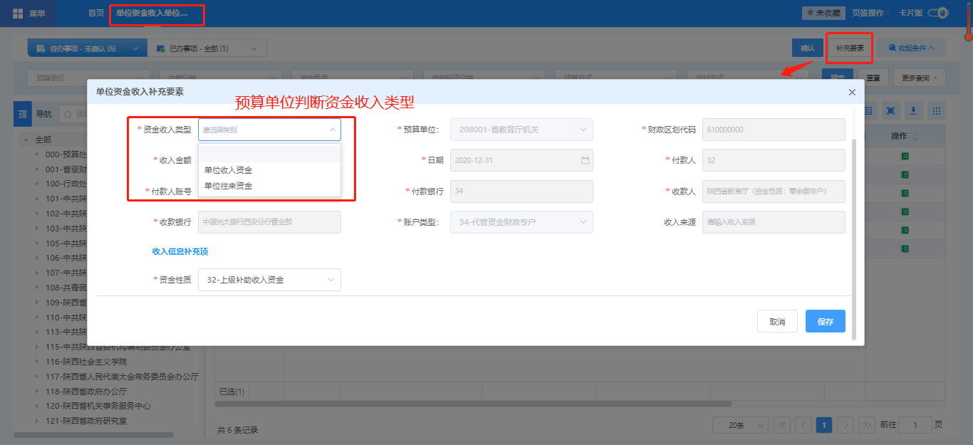

1. 财政部门确认单位资金收入确认界面，当确认的数据为单位收入时，形成单位收入数，用于控制单位收入资金支付；当确认的数据为单位往来时，形成单位往来指标，用于控制单位往来资金支付。

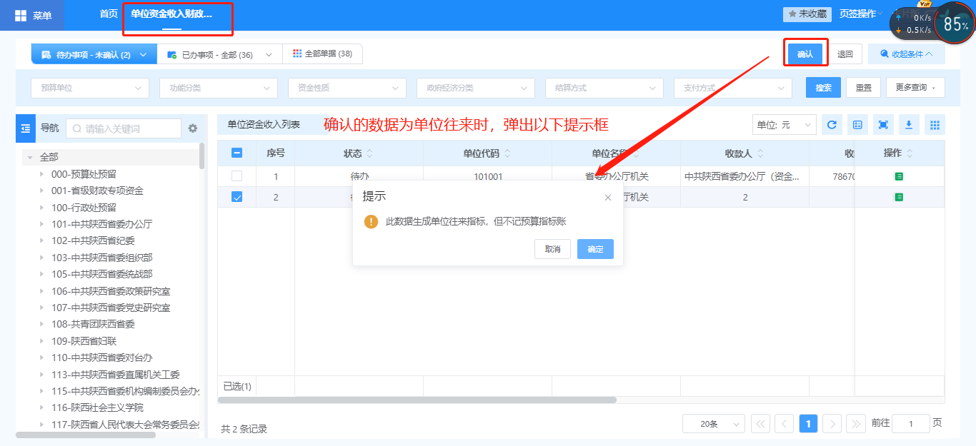

1. 财政部门确认完单位资金收入后，单位资金收入流程结束，进入单位资金支付流程。

## **单位资金支付业务**

单位收入资金支付通过“指标账和收入数”模式控制收入资金支付，即可用金额取“预算指标可用金额和收入可用金额两者较小值”。所以单位资金支付的前提，需要有预算指标和单位收入数，缺一不可。

单位往来资金支付通过“单位往来收入形成单位往来指标，往来指标控制单位往来资金支付”模式控制往来资金支付，即可用金额为往来指标的可用金额。

单位收入资金支付和单位往来资金支付均支持集中管理模式（代管专户）和分散管理模式（实有账户）。

### 单位资金支付-代管专户场景

#### **单位收入资金支付-代管专户**

预算执行对标系统支持预算单位录入单位收入资金支付申请，实现电子化资金支付。界面显示的额度数据账户类型为34-代管资金财政专户，支付方式为31-单位资金支付-集中，资金性质为3开头的单位资金。

1. 通过指标额度的标识信息，判断所属业务。业务包含普通支付、政府采购、工资发放。

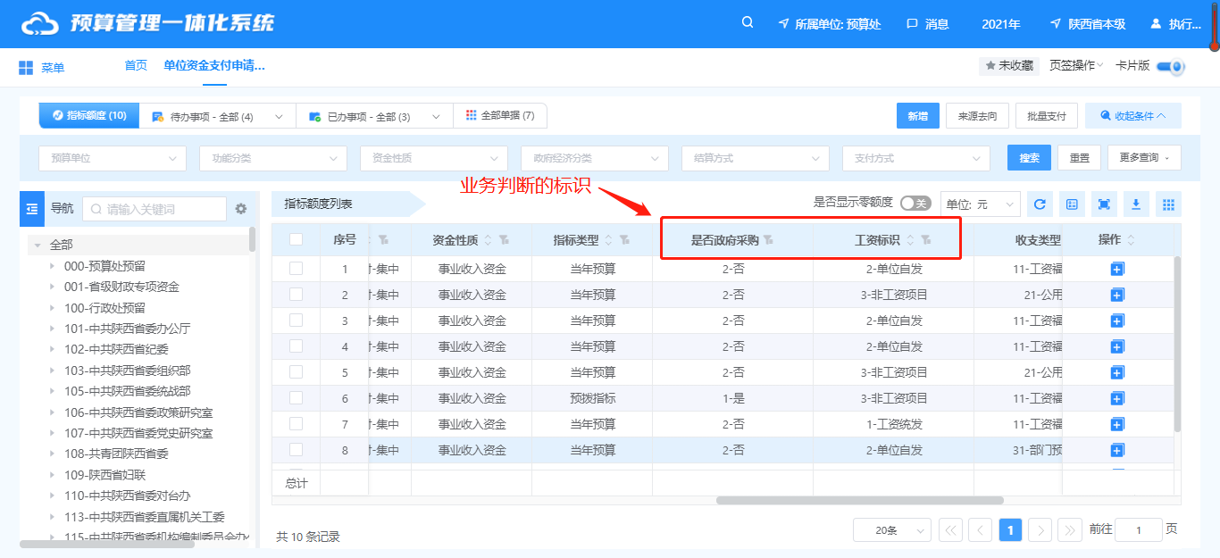

1. 预算单位录入单位收入资金支付申请（财政代管）界面。

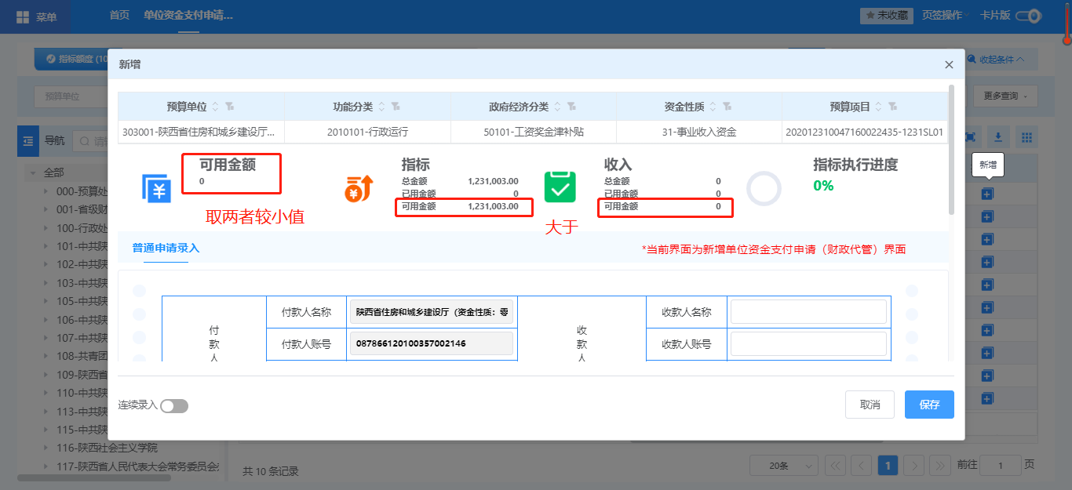

1. 根据指标额度标识判断支付申请录入页签，示例工资额度调用工资支付申请录入页签。

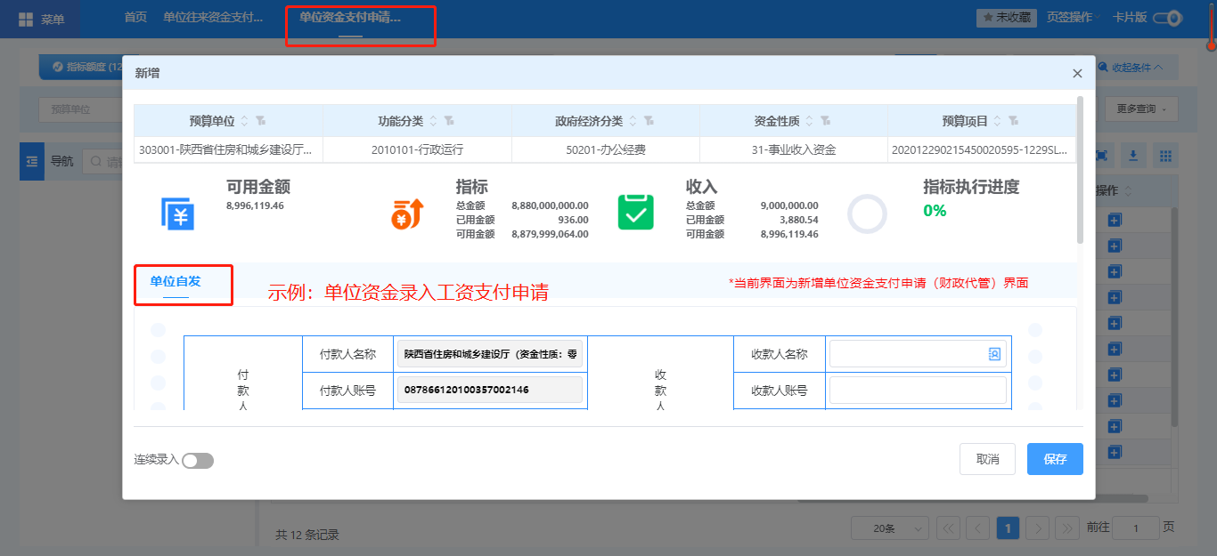

1. 保存完成后，进入送审、审核、签章、发送流程。

#### **单位往来资金支付-代管专户**

预算执行对标系统支持预算单位录入单位往来资金支付申请，实现电子化资金支付。界面显示的额度数据账户类型为34-代管资金财政专户，支付方式为31-单位资金支付-集中，资金性质为3开头的单位资金。

1. 预算单位录入单位往来资金支付申请（财政代管）界面，因是单位往来资金所以不支持工资发放业务、政府采购业务。

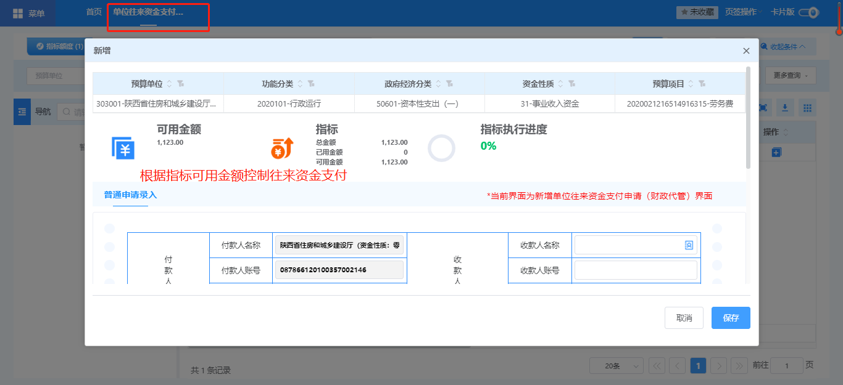

1. 保存完成后，进入送审、审核、签章、发送流程。

### 单位资金支付-实有账户场景

#### **单位收入资金支付-实有账户**

预算执行对标系统支持单位资金实有账户的资金支付，界面显示的额度信息是支付方式为32-单位资金支付-分散，资金性质为3开头的单位资金。

1. 通过指标额度的标识信息，判断所属业务。业务包含普通支付、政府采购、工资发放。

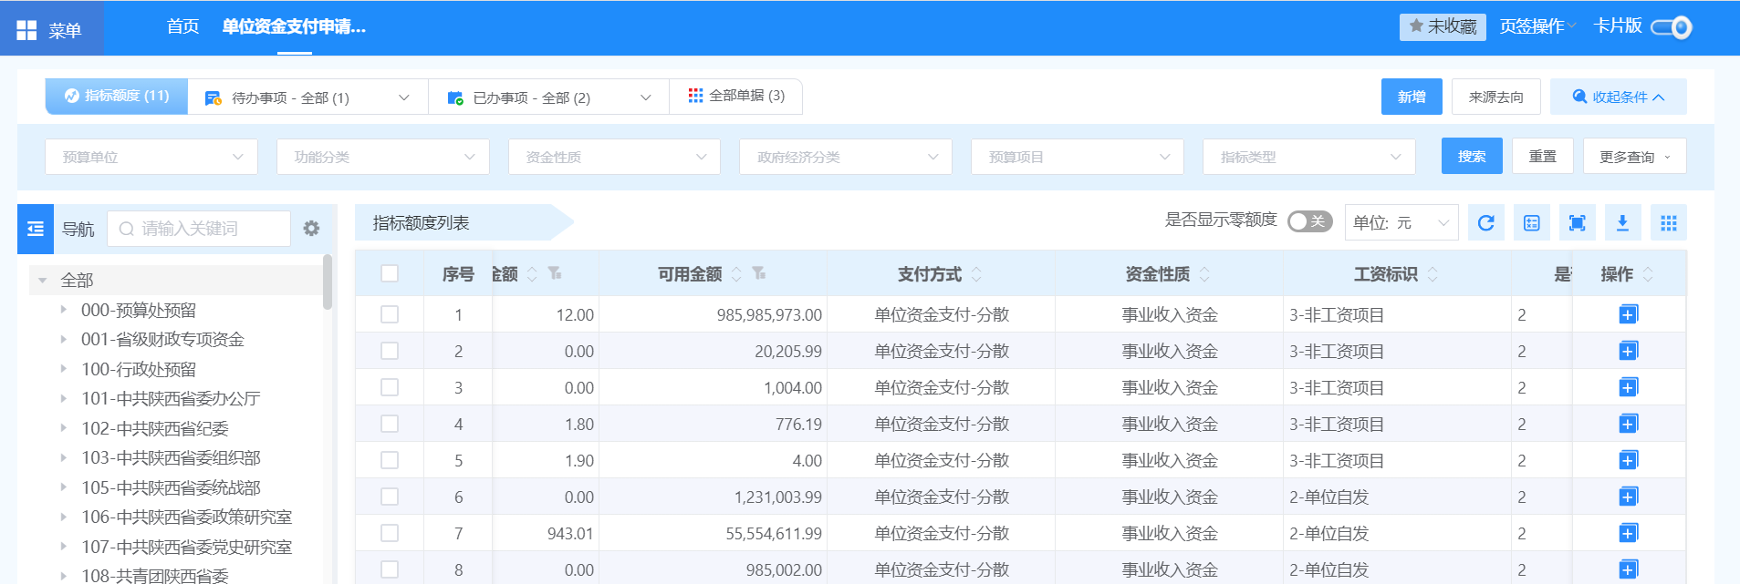

1. 选择额度新增，付款人信息是单位资金实有账户。

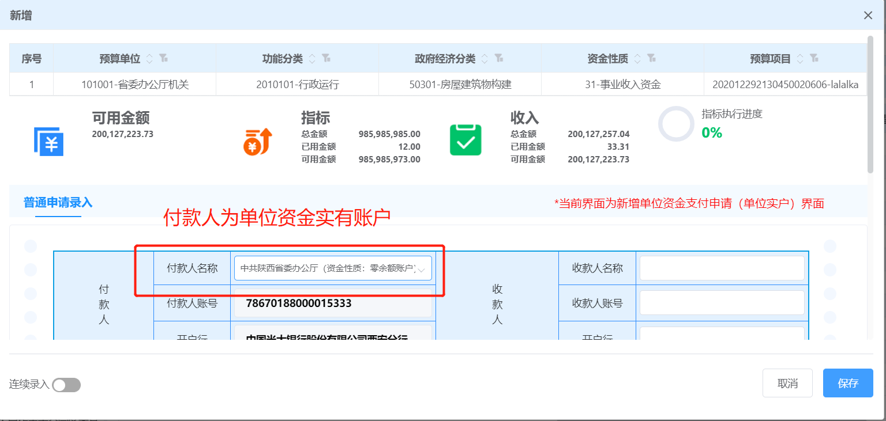

1. 保存后，进入送审、审核、打印纸质单据，线下盖章送至开户银行进行资金支付，支付完成后，在系统中进行支付凭证确认。

#### **单位往来资金支付-实有账户**

预算执行对标系统支持预算单位录入单位往来资金支付申请，实现电子化资金支付。界面显示的额度数据账户类型为41-基本存款账户，支付方式为32-单位资金支付-分散，资金性质为3开头的单位资金。

1. 预算单位录入单位往来资金支付申请（财政代管）界面，因是单位往来资金所以不支持工资发放业务、政府采购业务。

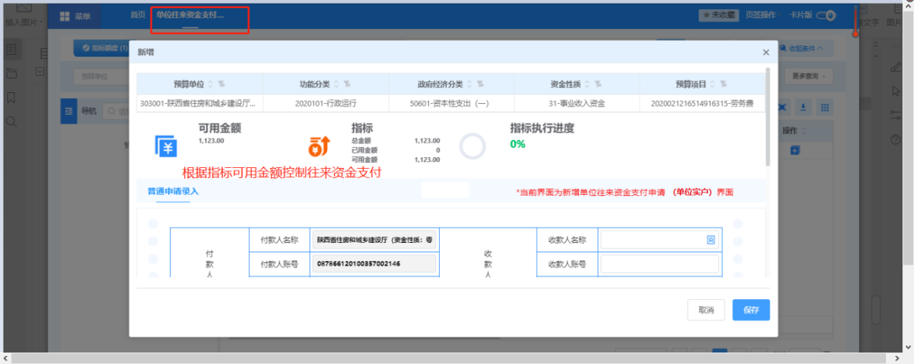

1. 保存完成后，进入送审、审核、打印纸质单据，线下盖章送至开户银行进行资金支付，支付完成后，在系统中进行支付凭证确认。

## **公务卡业务**

预算执行对标系统公务卡业务支持政府预算资金报销和单位资金报销，两种资金的公务卡信息维护、消费明细操作都在国库集中支付（公务卡）模块下。

1. 消费明细支持新增和下载，下载明细支持两种方式：消费流水和消费日期+消费金额。

* 新增消费信息明细界面：

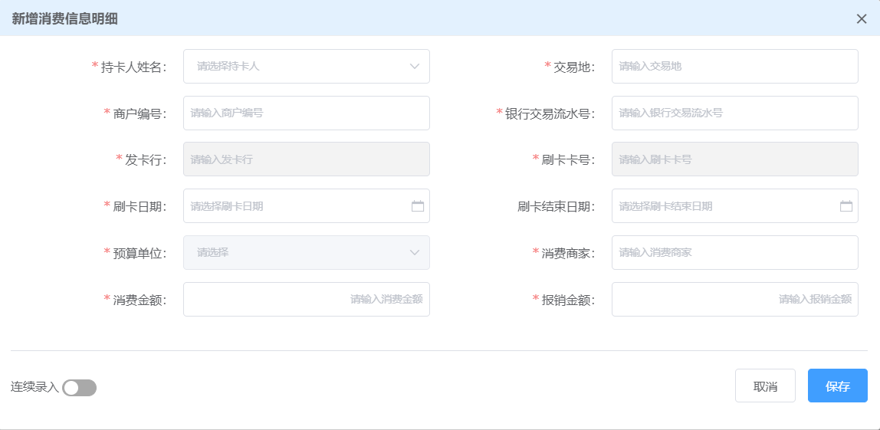

* 消费信息明细下载界面：

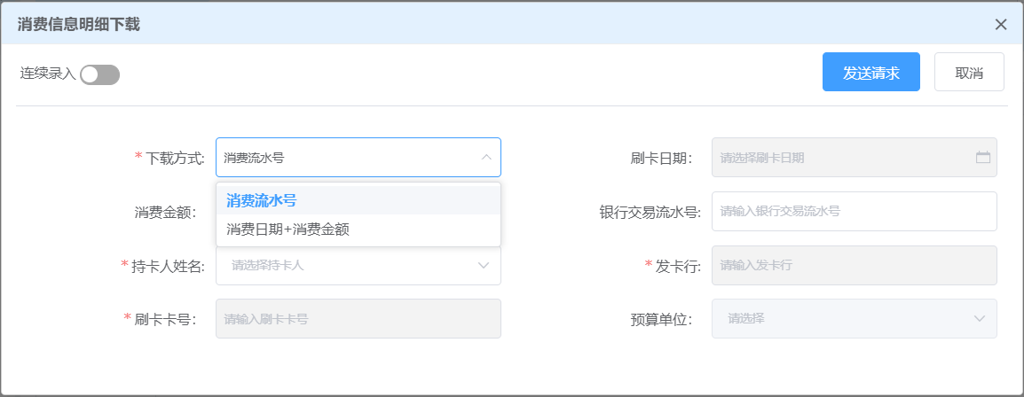

1. 保存后，可对消费明细进行确认报销操作，确认报销时需选择报销方式，若选择“1-国库集中支付”，则确认报销后流程进入“公务卡支付申请（国库集中支付）”，若选择“31-单位集中支付”，则确认报销后流程进入“公务卡支付申请（单位集中支付）”菜单，若选择“32-单位分散支付”，则确认报销后流程进入“公务卡支付申请（单位分散支付）”菜单。

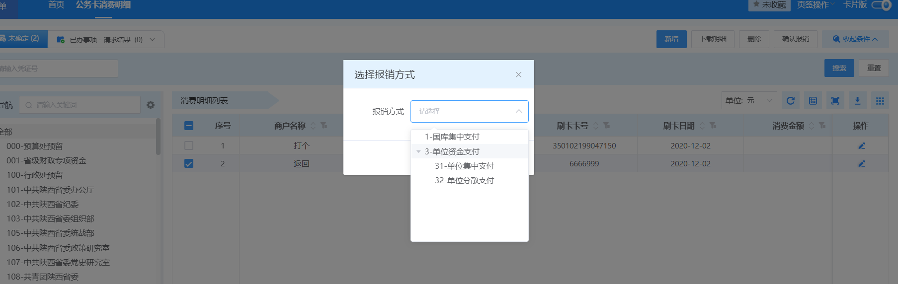

### 政府预算资金报销公务卡场景

公务卡支付申请生成（国库集中支付）：选择消费明细点击“支付申请”挂接额度，挂接额度界面显示的额度信息为账户类型是21-单位零余额，支付方式为1-国库集中支付，资金性质为1开头的政府预算资金。

1. 选择挂接额度信息，只能选择一条额度信息，收款人信息默认为单位零余额账户信息。

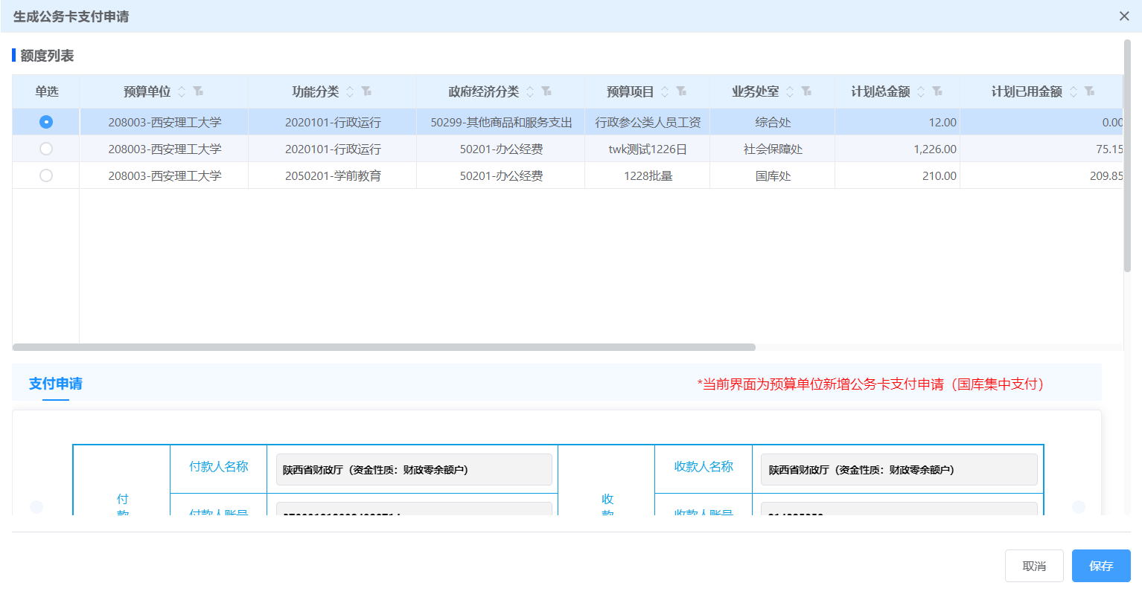

1. 点击保存、送审后，数据进入“国库集中支付（资金支付）”模块下的“国库集中支付申请审核（单位）”菜单，审核通过后进入签章，发送流程。

### 单位资金报销公务卡场景

#### **单位资金代管专户报销公务卡场景**

公务卡支付申请生成（单位集中支付）：进入菜单，选择消费明细点击“支付申请”挂接额度，界面显示的额度信息为账户类型是21-单位零余额，支付方式为31-单位资金支付-集中，资金性质为3开头的单位资金。

1. 选择要挂接的额度信息，只能选择一条额度信息，收款人信息默认为单位零余额账户信息。

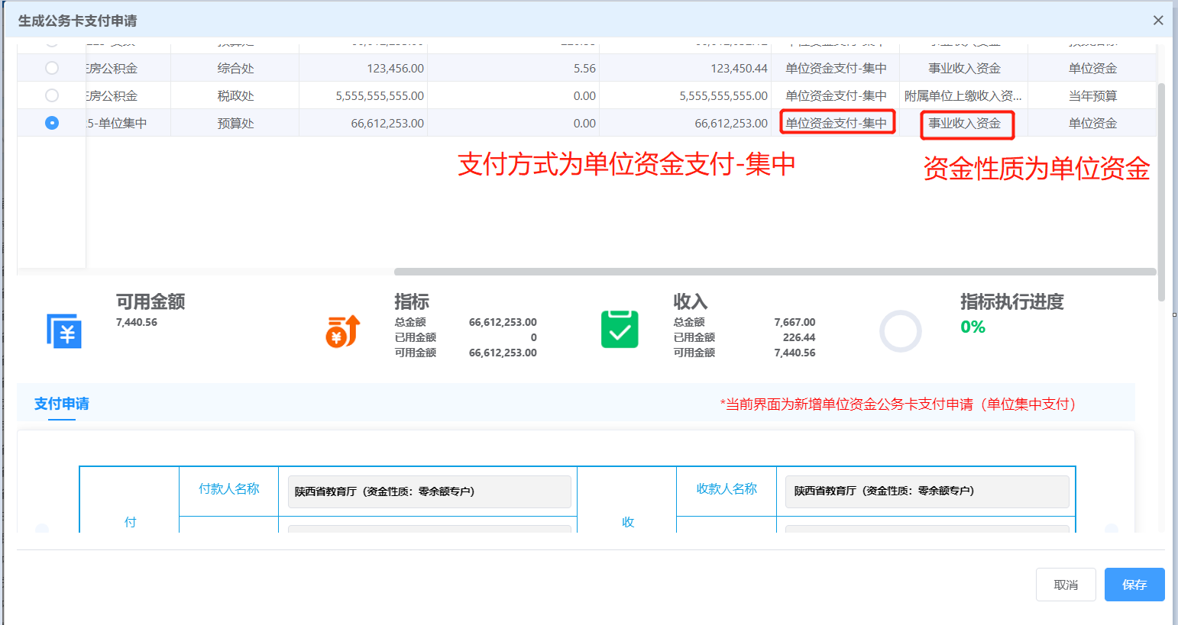

1. 点击保存、送审后，流程进入“单位资金支付（财政代管）”模块下的“单位资金支付申请审核（单位）”菜单，审核通过后进入签章，发送流程。

#### **单位资金实有账户报销公务卡场景**

公务卡支付申请生成（单位分散支付）：进入菜单，选择消费明细点击“支付申请”挂接额度，界面显示的额度信息是支付方式为32-单位资金支付-分散，资金性质为3开头的单位资金。

1. 选择要挂接的额度信息，只能选择一条额度信息，收款人信息默认为单位零余额账户信息。

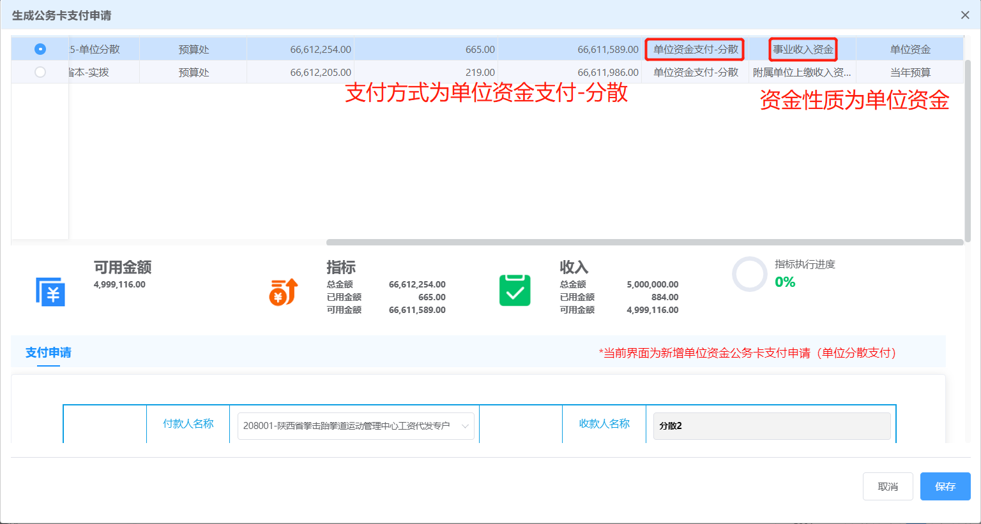

1. 点击保存、送审后，数据进入“单位资金支付（单位实户）”模块下的“单位资金支付申请审核（单位）”菜单，后续流程同“单位资金支付（单位实户）”模块下普通的单位资金支付申请流程一致。

## **社保缴费业务**

### 政府预算资金缴纳社会保险场景

预算执行对标系统支持预算单位录入政府预算资金缴纳社会保险，界面显示额度的账户类型为21-单位零余额，支付方式为1-国库集中支付，资金性质为1开头的政府预算资金。

1. 界面展示的额度只包含普通的政府预算资金额度信息，不包含政府采购、三公经费、工会经费、工资发放的额度信息。

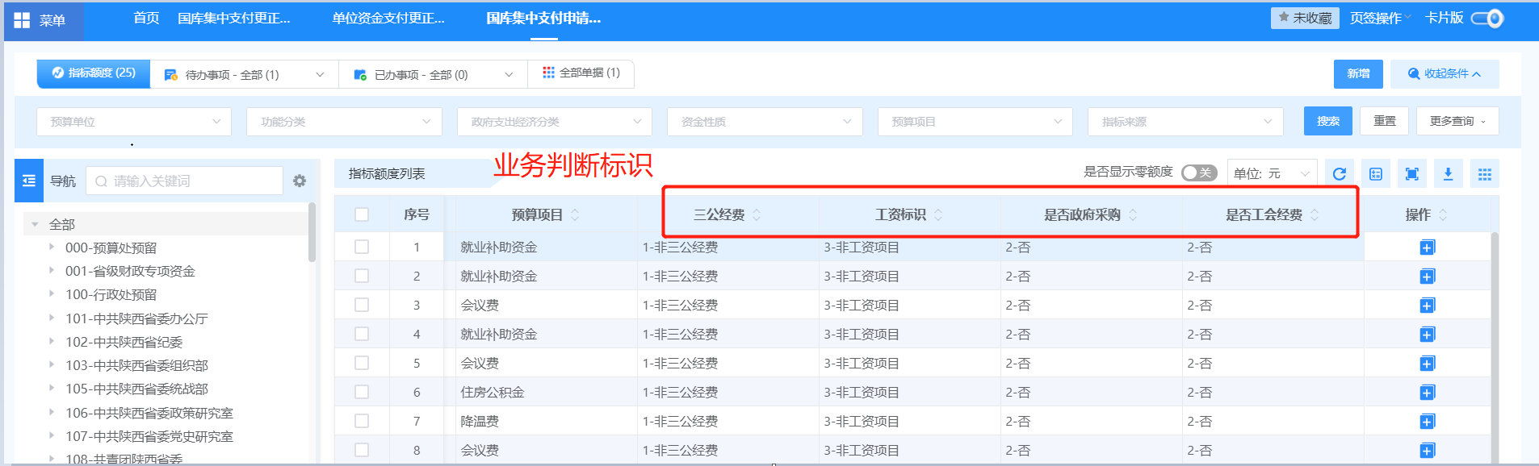

1. 选择额度信息进行支付录入，付款人、收款人默认为零余额账户信息。

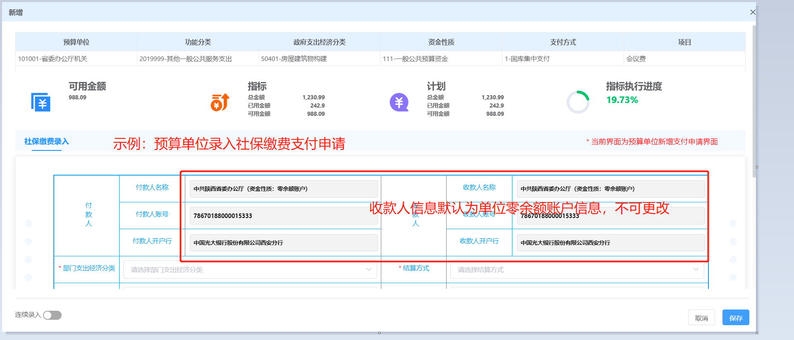

1. 保存后，送审，数据进入国库集中支付申请审核（单位），后续流程同国库集中支付流程一致。

### 单位资金缴纳社会保险场景

#### **单位资金代管专户缴纳社会保险场景**

预算执行对标系统支持预算单位录入单位资金代管专户缴纳社会保险，界面显示额度的账户类型为21-单位零余额，支付方式为31-单位资金支付-集中，资金性质为3开头的单位资金。

1. 界面展示的额度只包含普通的单位资金额度信息，不包含政府采购、工资发放的额度信息，收款人默认为单位零余额账户信息。

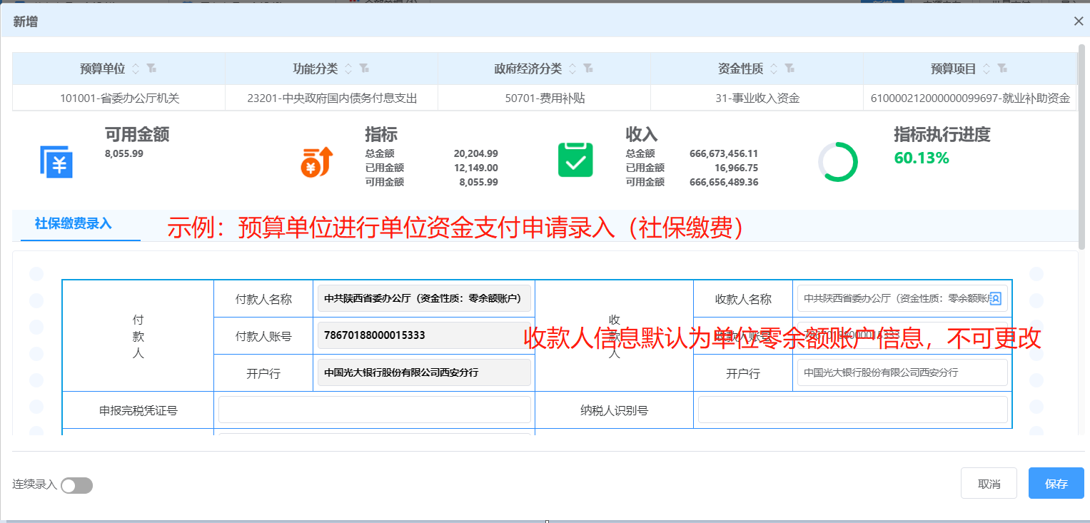

1. 保存后，送审，流程进入单位资金支付（财政代管）模块下的单位资金支付申请审核（单位）菜单，后续流程同单位资金支付申请（财政代管）流程一致。

#### **单位资金实有账户缴纳社会保险场景**

预算执行对标系统支持预算单位录入单位资金实有账户缴纳社会保险，界面显示额度的支付方式为32-单位资金支付-分散，资金性质为3开头的单位资金。

1. 界面展示的额度只包含普通的单位资金额度信息，不包含政府采购、工资发放的额度信息，付款人为单位资金实有账户，收款人默认为零余额账户信息。

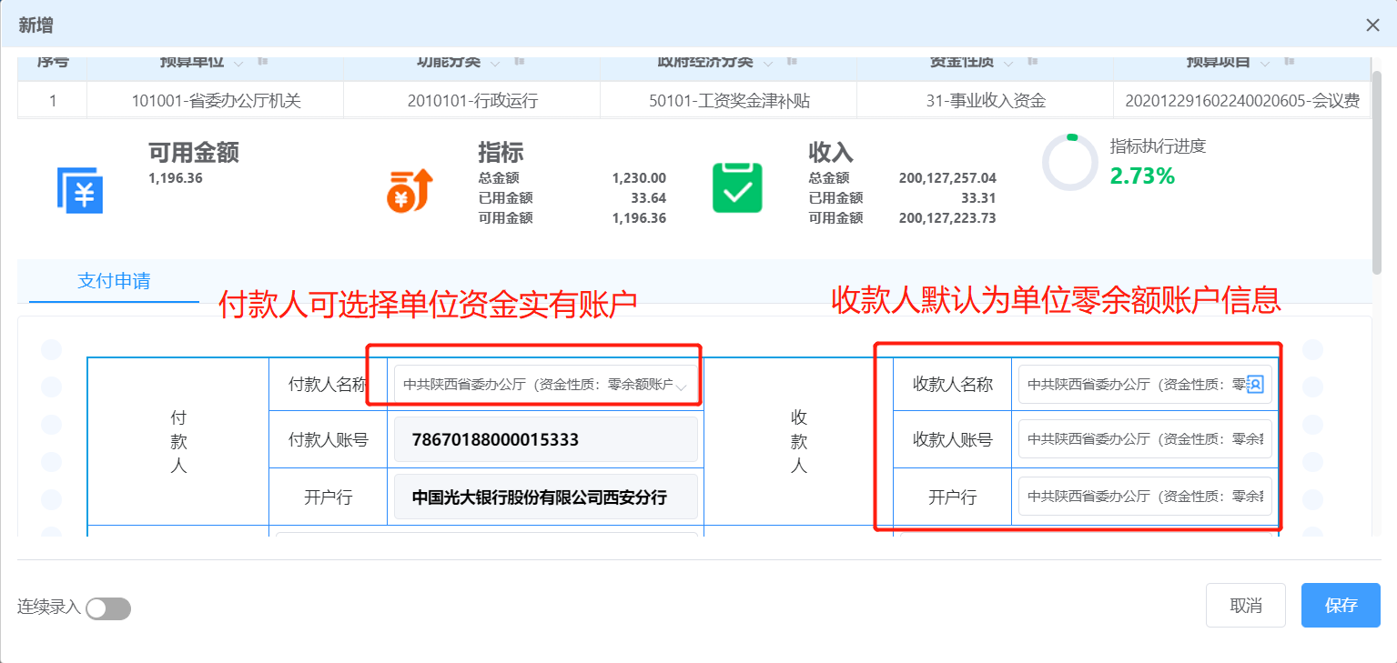

1. 保存后，送审，流程进入单位资金支付（单位实户）模块下的单位资金支付申请审核（单位），后续流程同单位资金支付申请（单位实户）流程一致。

## **支付更正业务**

**支付更正业务均由预算单位发起。**

### 政府预算资金支付更正场景

预算执行对标系统支持预算单位录入政府预算资金支付更正，政府预算资金支付更正支持更正支付信息和计划信息。

1. 更正支付申请：选择需要更正的支付申请，界面显示的支付申请信息是资金性质为1开头的政府预算资金，选择支付申请后，自动带出计划信息，可对部门经济分类进行更改。

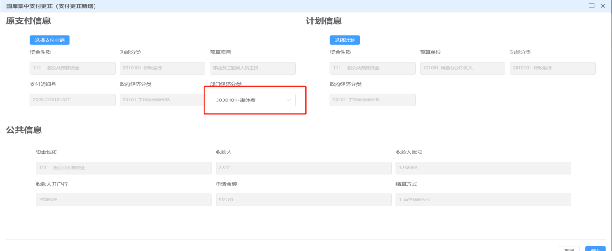

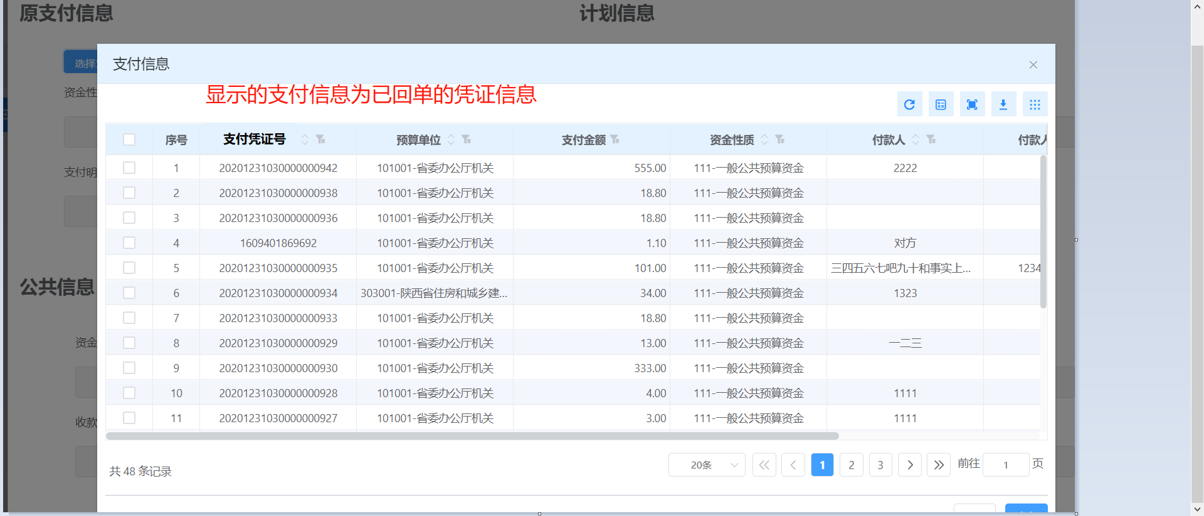

1. 更正计划信息：先选择需要更正的支付申请，再选择计划信息，界面显示的计划信息是资金性质为1开头的政府预算资金，选择需要更改的计划信息保存即可。

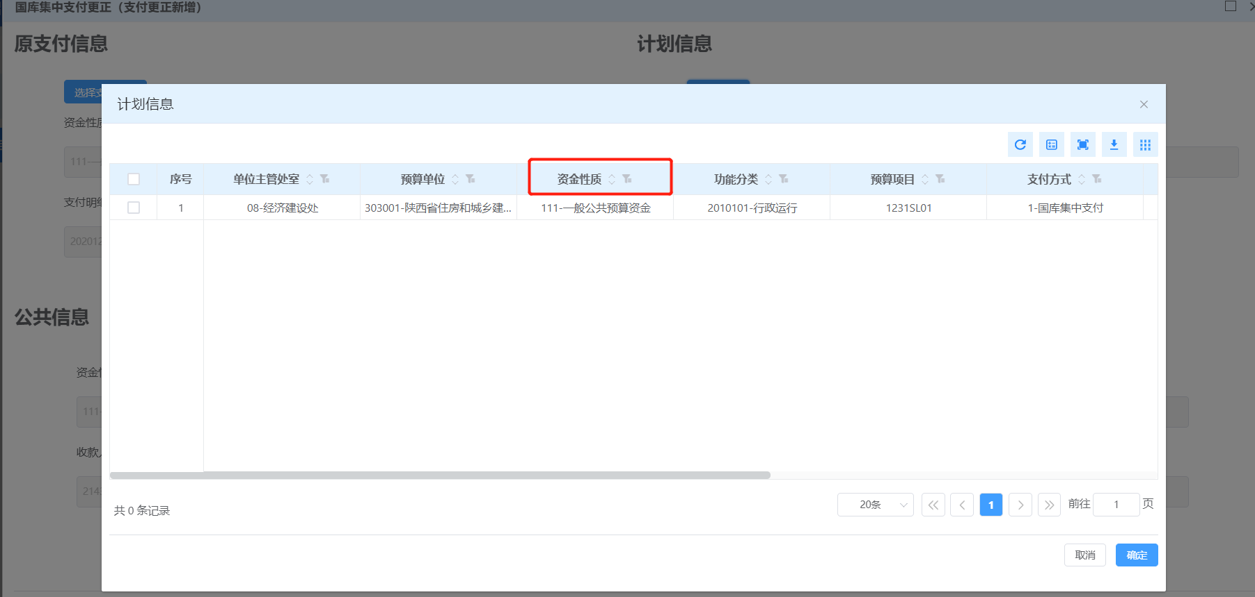

1. 保存后，进入支付更正送审、审核、签章、发送等流程。

### 单位资金支付更正场景

预算执行对标系统支持预算单位录入单位资金支付更正，单位资金支付更正支持更正支付信息和指标信息。

1. 更正支付申请：选择需要更正的支付申请，界面显示的支付申请信息是资金性质为3开头的单位资金，选择支付申请后，自动带出指标信息，可对部门经济分类进行更改。

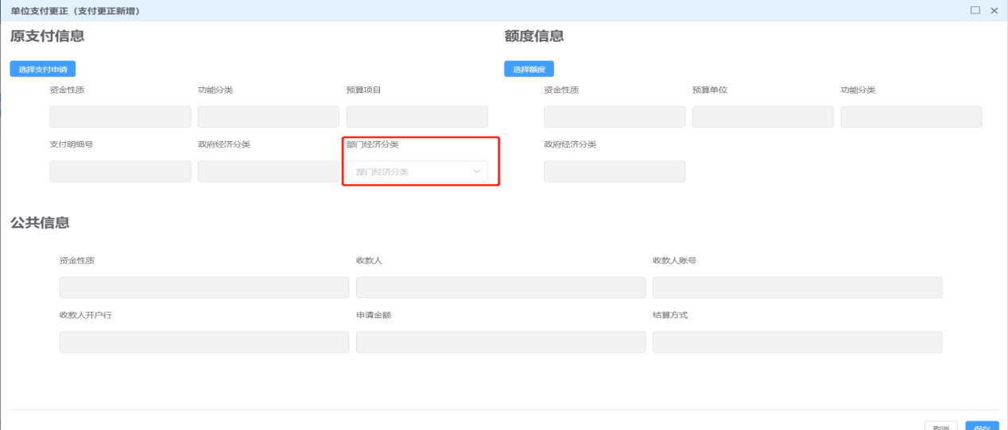

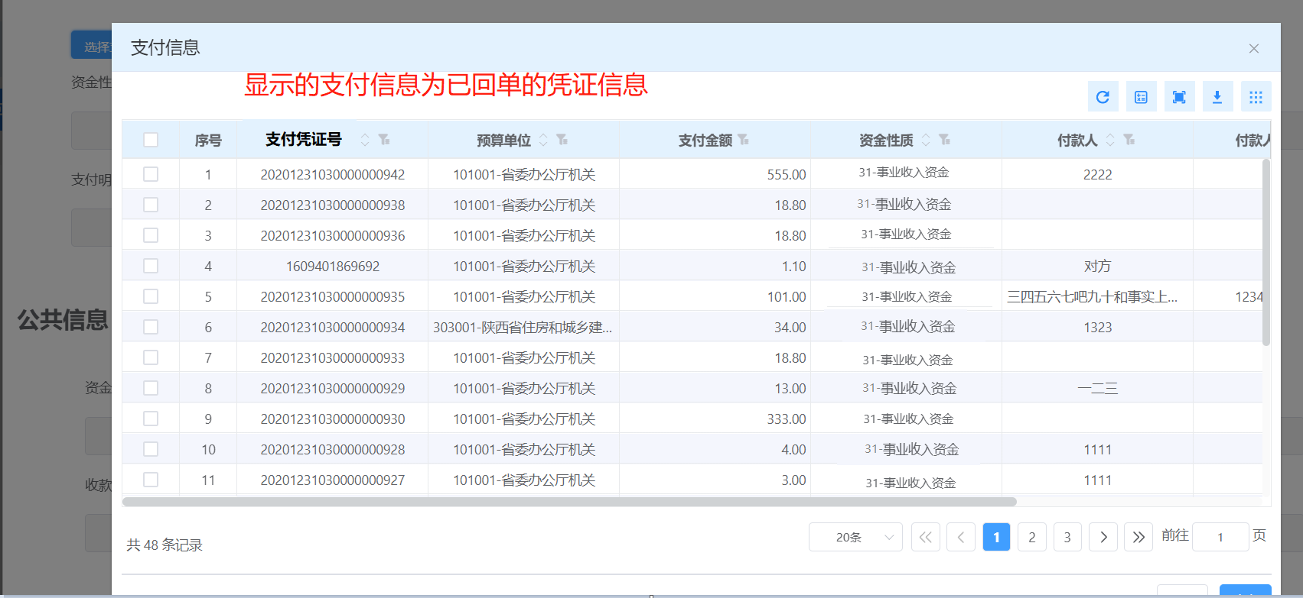

1. 更正额度信息：先选择需要更正的支付申请，再选择额度信息，界面显示的额度是资金性质为3开头的单位资金，选择需要更改的额度信息保存即可。

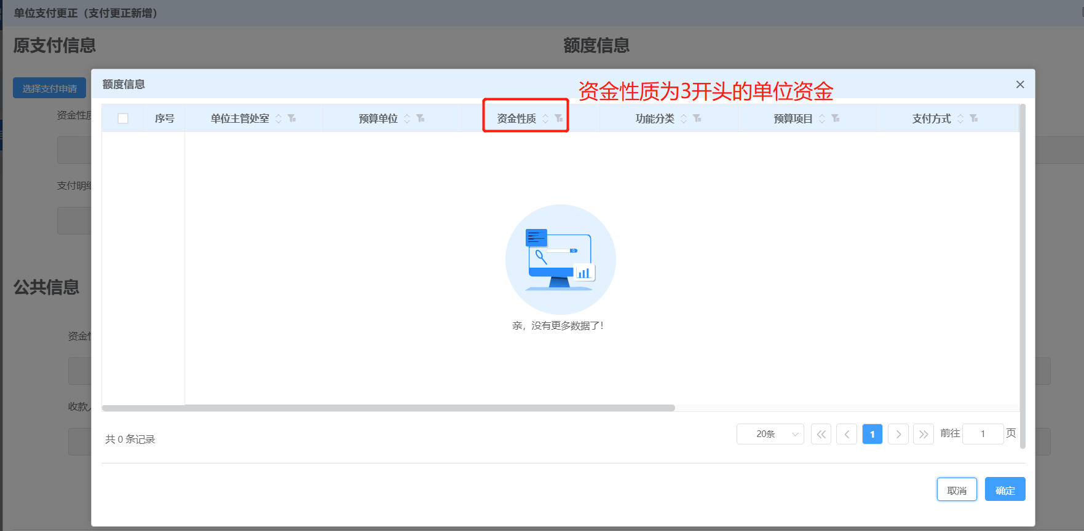

1. 保存后，进入支付更正送审、审核、签章、发送等流程。